Nabídka pracovních příležitostí pro studenty TUL
TRAINEE - kreslič v CATII (zkrácený úvazek - DPČ)
Kvalifikační požadavky:
* Znalost práce v programu Catia verze 5, případně ProEngineer
* Vhodné pro studenty VŠ technického zaměření

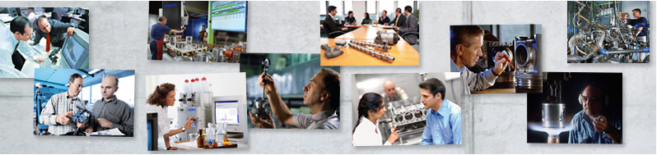

TRAINEE - shromažďování výrobních dat (zkrácený úvazek - DPČ)
Kvalifikační požadavky:
* Dobrá znalost práce na PC, zejm. Excel
* Orientace ve výrobních procesech
* Vhodné pro studenty VŠ technického zaměření

V případě Vašeho zájmu zašlete svůj životopis na adresu:

lucie.michal@cz.mahle.com

